ออกแบบผังงานง่ายๆ ด้วย Open Source : Dia

ลักษณะงานหนึ่งที่ใช้คอมพิวเตอร์เป็นเครื่องมือในสำนักงาน หรือสถานศึกษาต่างๆ ก็คือ ออกแบบผังงาน หรือผังโครงสร้างต่างๆ เช่น ผังการจัดวางคอมพิวเตอร์ในห้องคอมพิวเตอร์ ผังโครงสร้างการทำงาน ผังความคิด ซึ่งมีซอฟต์แวร์ให้เลือกใช้งานหลากหลาย อย่างไรก็ตามในเมื่อกระแสโอเพนซอร์สเป็นกระแสที่ได้รับการยอมรับสูงในปัจจุบัน ผู้เขียนจึงขอแนะนำโปรแกรมออกแบบผังงานในกลุ่ม Open Source ที่ได้รับความนิยมสูงโปรแกรมหนึ่ง ชื่อว่า Dia

Dia เป็นโปรแกรมที่ช่วยสร้างสรรค์ผังงานได้หลากหลายลักษณะ ดังนี้
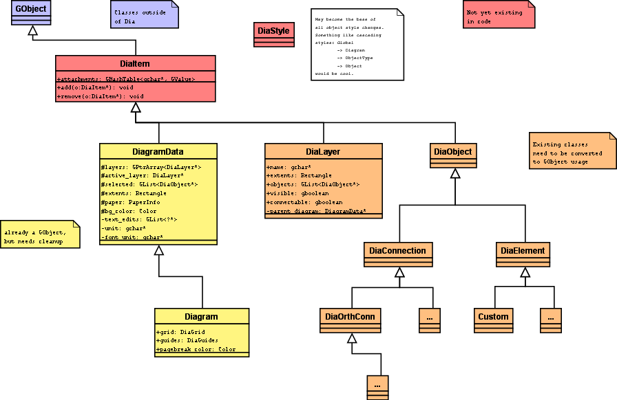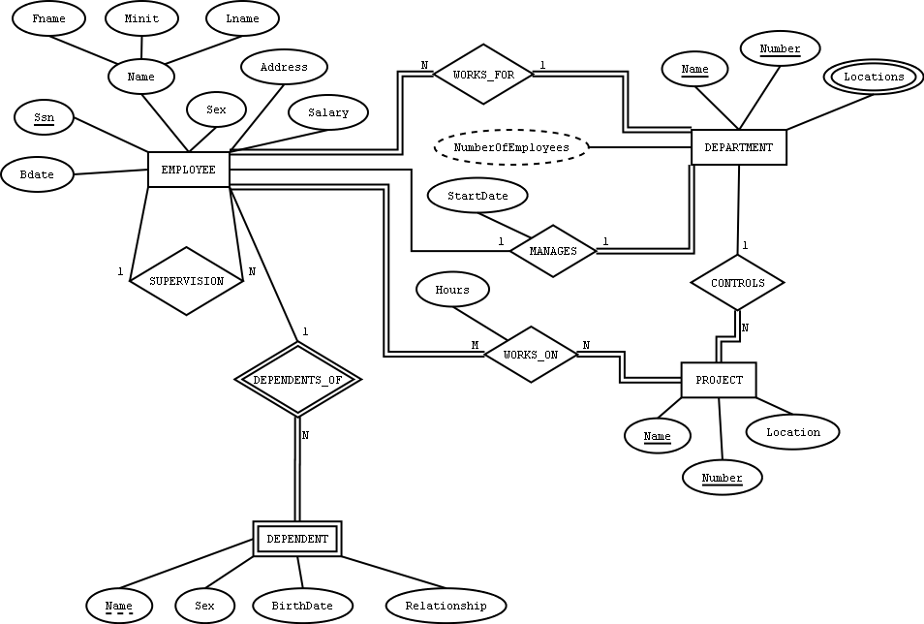
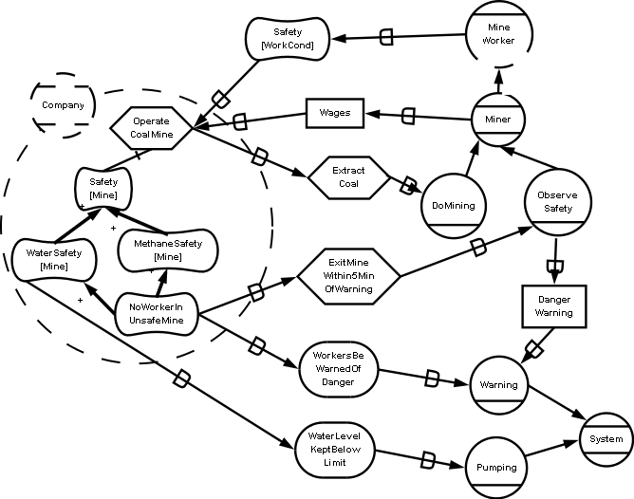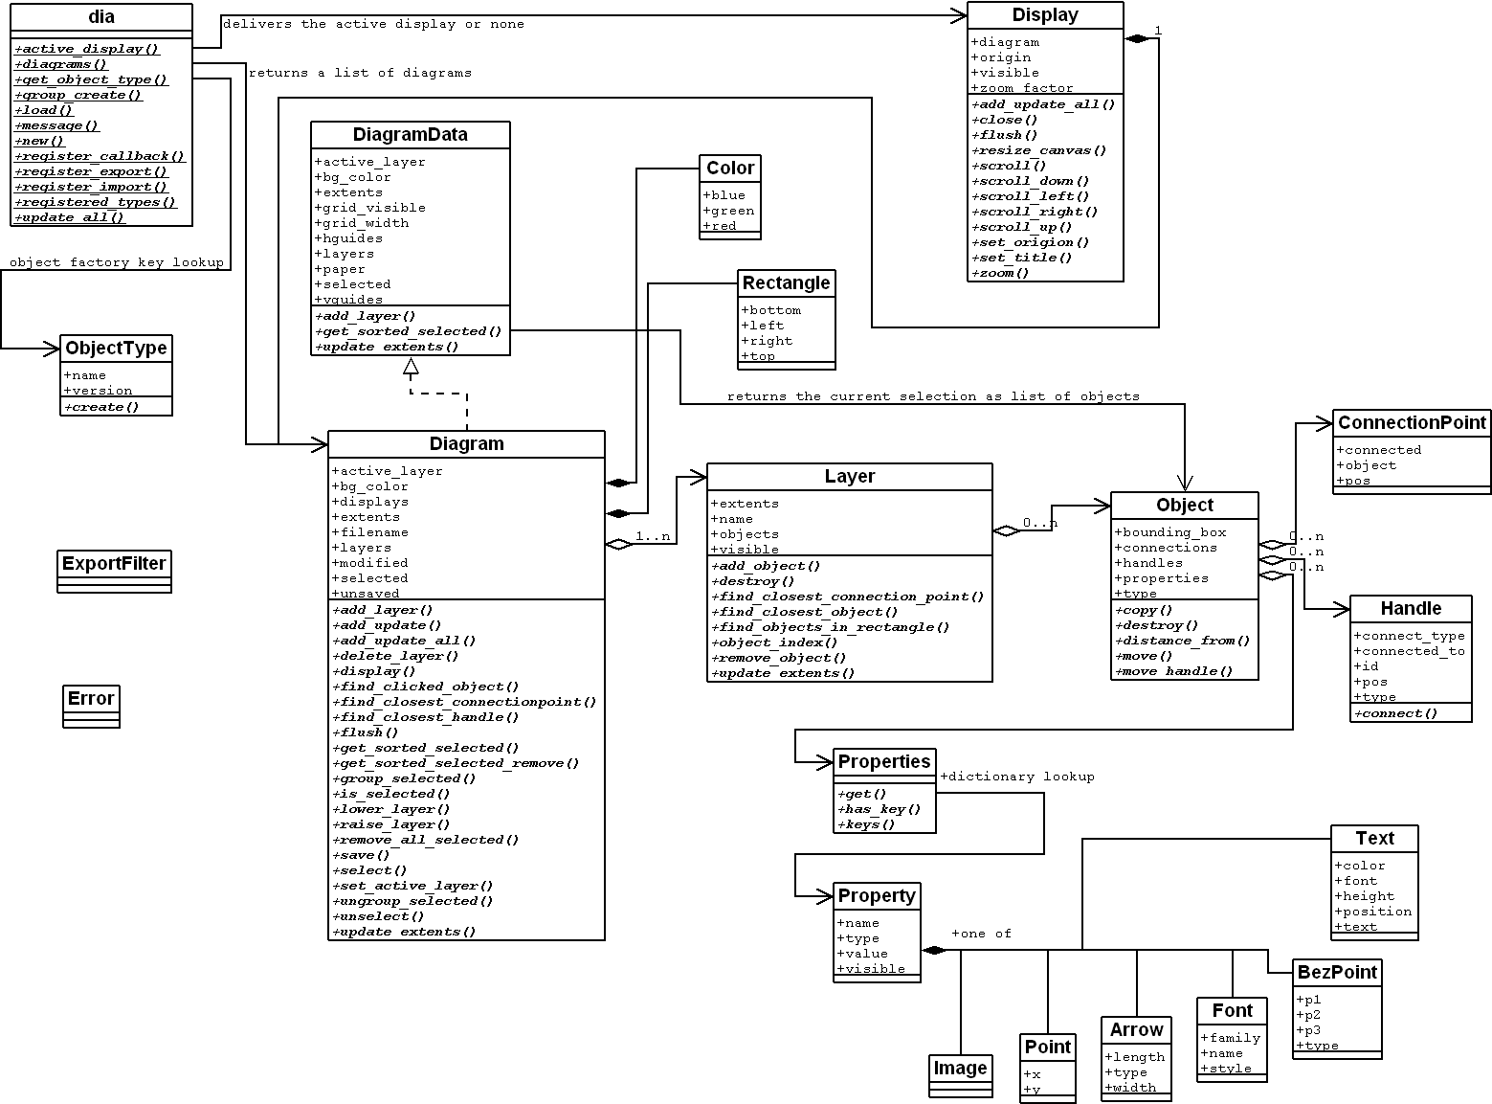

ความต้องการที่ช่วยในการออกแบบจัดทำแผนผัง เช่น ออบแบบผังห้องอบรมคอมพิวเตอร์, ออกแบบผัง ER-Diagram เป็นต้น เริ่มมีมากขึ้น พร้อมๆ กับกระแสโอเพนซอร์ส ส่งผลให้ Dia เป็นทางเลือกที่น่าสนใจโปรแกรมหนึ่ง โปรแกรม Dia นับเป็นโปรแกรมออกแบบผังงานในระดับที่ดี (diagramming tool) พร้อมทั้งมีเครื่องมือให้เลือกใช้งานหลากหลายรูปแบบเช่น Flowchart, Map เป็นต้น

ก่อนเริ่มต้นใช้ Dia
ก่อนเริ่มใช้ Dia ก็คงจะเริ่มจากการหาซอฟต์แวร์นี้มาติดตั้ง โอ้ ต้องซื้อซอฟต์แวร์อีกหรือเปล่านี้ ไม่ต้องเลยครับ เพราะโปรแกรม Dia เป็นโปรแกรมในกลุ่ม Open Source จึงสามารถดาวน์โหลดได้จากเว็บไซต์เนคเทคที่ http://www.nectec.or.th/pub/review-software/dia.html หรือ http://www.gnome.org/projects/dia/ ระบบการติดตั้งทำได้ง่าย สะดวก รวดเร็ว เมื่อติดตั้งแล้วปรากฎเมนูเรียกโปรแกรม คือ Start, Program, Dia, Dia หรือจะดับเบิลคลิกเลือกจากไอคอน Dia บน Desktop

จอภาพการทำงาน
เมื่อติดตั้ง Dia แล้วและเรียกใช้งาน จะปรากฏจอภาพการทำงานของ Dia ดังภาพ โดย Dia เป็นโปรแกรมที่มีจอภาพการทำงานในลักษณะหลายจอลอยซ้อนกัน ผู้ใช้อาจจะต้องให้ความสำคัญกับการจัดวางตำแหน่งจอภาพ การย้าย และปรับขนาดจอภาพให้เหมาะสม
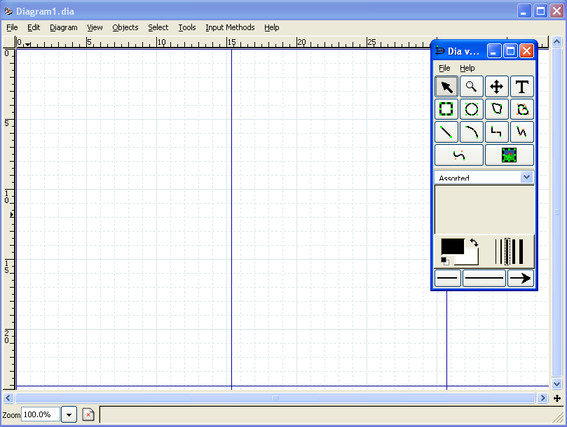

ศึกษาการใช้งานจากแบบฝึกปฏิบัติ
เมื่อรู้จักหน้าตาของโปรแกรมเป็นที่เรียบร้อยแล้ว ก็จะฝึกปฏิบัติจริง จะได้เห็นภาพการใช้โปรแกรมได้ชัดเจนกว่าการศึกษาเครื่องมือแต่ละชิ้น ดังนั้นบทความนี้จะขอแนะนำการใช้งานโปรแกรม จากการฝึกปฏิบัติ การออกแบบผังงาน เพื่อเป็นแนวทางในผู้สนใจลองนำไปทดลอง และเพิ่มทักษะด้วยตนเองต่อไป
แบบฝึกหัด ให้ออกแบบผังห้องอบรมคอมพิวเตอร์ โดยมีคอมพิวเตอร์จำนวนทั้งหมด 19 เครื่อง สำหรับผู้อบรม 18 เครื่อง และวิทยากรหน้าห้อง 1 เครื่อง และระบุหมายเลขเครื่องของแต่ละเครื่อง
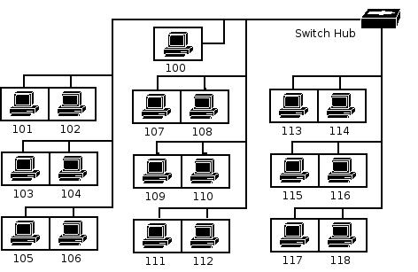
- สร้างงานใหม่ด้วยคำสั่ง File, New
- จะได้หน้าจอใหม่ขึ้นมา ซึ่งหน้าจอที่ได้นั้นจะไม่ได้ระบุเป็นหน้าๆ แต่ระบุเป็น scale สำหรับงานที่ต้องการเนื้อที่มากกว่าหนึ่งหน้า (ขอเรียกพื้นที่ส่วนนี้ว่า พี้นที่การทำงาน)
- โปรแกรมการทำงานจะอยู่ในส่วนควบคุมเครื่องมือการสร้างผังงาน เรียกว่า Tool Panel
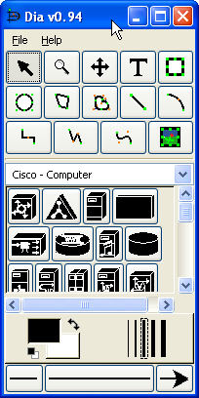
เลือกรายการเป็น Cisco - Computer
- เมื่อเลือกรายการแล้ว จะได้ปุ่มรูปต่างๆ ที่เกี่ยวกับคอมพิวเตอร์ เพื่อที่จะนำ Icon นั้นมาลากใส่แผ่นตาราง ที่ได้เปิดมาเมื่อตอนคลิก File, New
- ปรับรูปแบบการแสดงผลให้เป็นแนวนอนเพื่อเพิ่มพื้นที่ในการแสดงผล
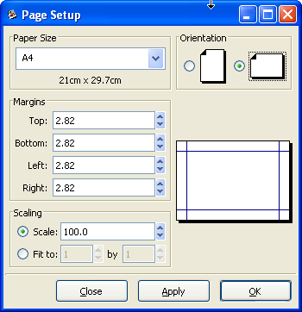
เลือกรูปแบบเป็นแนวนอน
ตัวอย่างรูปแบบที่ปรับ
- เมื่อเลือกแล้วคลิกปุ่ม OK หรือจะคลิก Apply ก่อนเพื่อดูตัวอย่าง
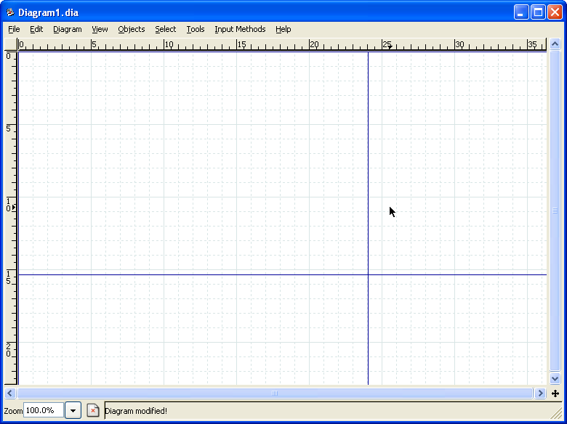
พื้นที่การทำงานเป็นแบบแนวนอน
- ลักษณะที่จะทำดังต่อไปนี้นั้น จะทำต้นแบบไว้หนึ่งรูปแบบ แล้วคัดลอกมา จะเป็นการทำงานที่รวดเร็วกว่า ทำที่ละอัน แล้วได้ขนาดที่เท่ากัน
- หา Icon รูปสี่เหลี่ยม เพื่อทำเป็นกรอบ 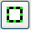 เมื่อได้แล้วให้คลิกที่ปุ่มกดเมาส์ซ้ายค้างไว้ แล้วลากมาปล่อยที่พื้นที่การทำงาน หรือจะคลิกที่รูปหนึ่งครั้ง แล้วมาคลิกที่พื้นที่การทำงานอีกครั้งก็จะได้ผลลัพธ์เหมือนกัน ปรับขยายความกว้างตามที่ต้องการ
- หา Icon รูป 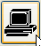 (ชื่อว่า PC) มาลากใส่พื้นที่การทำงาน
เมื่อลากมาจะมีเครื่องหมายบวก เพื่อแสดงสถานะ

- ลากมาใส่ไว้ในกรอกที่ได้ปรับไปเมื่อสักครู่ (ก่อนนำมาว่างบนกรอบให้ว่างรูปที่พื้นที่การทำงานก่อนเนื่องจากโปรแกรมจะทำงานในลักษณะเป็น layer จึงต้องให้โปรแกรมรู้จักกับรูปนั้นก่อน) เมื่อนำมาว่างจะได้ลักษณะนี้
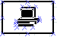
- จากนั้นให้นำตัวเลขมาใส่เพื่อแสดงหมายเลขเครื่อง ทำได้ดังนี้ หารูป  เมื่อหาได้แล้วให้คลิกที่ปุ่มหนึ่งครั้ง จากนั้นนำเมาส์มาคลิกที่พื้นที่การทำงาน จะมีเคอร์เซอร์ กระพริบอยู่สามารถพิมพ์หมายเลขเครื่องได้ ตัวอย่างนี้จะพิมพ์ 101 สามารถปรับขนาดฟอนต์ได้โดยคลิกขวาที่ ข้อความที่ต้องการเปลี่ยน จะพบเมนู 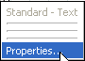 Properties คลิกเลือก
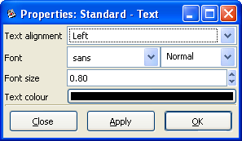
Text alignment - ต้องการให้ข้อมความชิดซ้าย ชิดขวา หรือตรงกลาง ของเคอร์เซอร์
Font - เลือกรูปแบบของฟอน์ตที่ต้องการแสดงผล และต้องการตัวหนา ตัวเอียง
Font size - ขนาดของตัวอักษร
Text colour - สีของตัวอักษร
- ในที่นี้เลือกเป็น
Text alignment - Center
Font - sans รูปแบบ Normal
Font size - 0.90
Text colour - Black
- เมื่อได้ต้นแบบแล้ว ให้คลิกเมาส์คลุมทั้งหมด
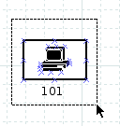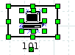
เมื่อปล่อยเมาส์
- ไปที่เมนู Objects เลือก Group หรือจะกด Ctrl + G ก็ได้ เพื่อรวมกลุ่มงานทั้งหมดเป็นงานเดียว
- คัดลอกงานที่รวมกลุ่มไว้อีกหนึ่งอันนำมารวมกันดังนี้
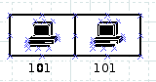
- ก็คัดลอกรูปคู่นี้อีกครั้ง ทำตามในขั้นตอนที่ 6 - 8 ให้ได้รูปทั้งหมด 19 เครื่อง
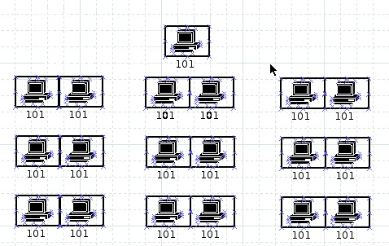
- เมื่อได้แล้วจะเห็นว่าหมายเลขเครื่องนั้นเหมือนกันหมด ฉะนั้นจะต้องเปลี่ยนหมายเลขเครื่อง
  - ต้องยกเลิกการ Group ก่อน ทำได้โดย คลิกคลุมรูปทั้งหมด ไปที่เมนู Object คลิกเลือก Ungroup หรือจะกดปุ่ม Shift + Ctrl + G
  - คลิกที่ตัวเลขที่ต้องการเปลี่ยนโดยให้มีตัวเลขตั้งแต่ 100 - 118 โดยให้เครื่องหน้าห้องเป็นหมายเลข 100
- เมื่อได้จำนวนเครื่องและหมายเลขเครื่องเรียบร้อยแล้ว ก็จะมาถึงขั้นตอนการลากเส้นเชื่อมโยงในลักษณะเหมือนกับเชื่อมต่อด้วยสายแลน
  - ให้คลิกที่ Icon  แล้วลากมาว่างในพื้นที่การทำงาน หรือจะคลิกที่พื้นที่
การทำงานก็ได้
  - จะได้เครื่องหมาย 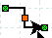 สามารถที่จะปรับความยาวความสั้นได้ตามต้องการ ที่รูปที่แดงและสีเขียว
  - เนื่องจากในรูปจะมีลูกศร แสดงทำให้ไม่สวยงาม สามารถที่จะแก้ไขได้โดยดับเบิลคลิกที่เส้น หรือจะคลิกขวาที่เส้นเลือกรายการ Properties
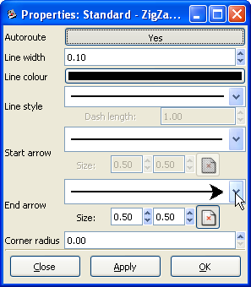
เลือกประเภทของลูกศร
สีของเส้น
  - ลากเส้นให้ครบ 6 เครื่องทางแนวตั้ง ในตัวอย่างจะลากเส้นตั้งแต่เครื่อง 113 - 118
  - ปรับที่ Tool bar เป็นรายการ Cisco - Hub เพื่อเลือกเครื่องมือที่สื่อความหมายถึงคำว่า Switch & Hub มาวางไว้มุมบนขวา หรือถ้าอุปกรณ์อยู่ทางซ้ายก็สามารถปรับมาไว้ทางซ้ายได้ เพื่อแสดงถึงอุปกรณ์จ่ายสัญณาณเน็ตเวิร์ก ให้กับคอมพิวเตอร์แต่ละเครื่อง
  - เมื่อลากเส้นชุดแรกได้แล้วให้กด Shift ค้างไว้ จากนั้นเลือกเส้นทั้งหมด 6 เส้น เพื่อ group รวมกันก่อนที่จะนำไปเส้นชุดนี้ไปใส่ให้กลับเครื่องที่เหลือ สาเหตุที่ทำลักษณะนี้เนื่องจากเพื่อความให้เส้นทุกเส้นเท่ากัน และยังรวดเร็วอีกด้วย
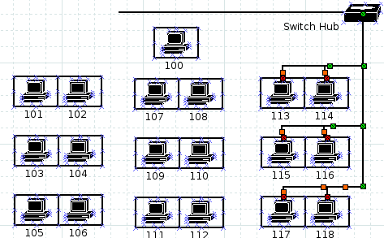
เส้นที่เลือกไว้

  - เมื่อเลือกเส้นทั้งหมดแล้วไปที่เมนู ไปที่เมนู Object คลิกเลือก group หรือจะกดปุ่ม Ctrl + G
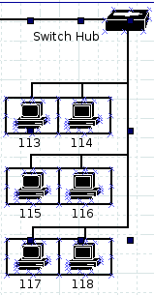
เส้นที่ได้ group ไว้

  - ให้คลิกที่เส้นที่ group ไว้แล้ว copy เมื่อ copy แล้ว ก็ให้ paste สองครั้งจะได้เส้น 2 ชุด ให้นำเส้นทั้งสองชุดนั้นมาว่างให้กับเครื่องที่เหลือ
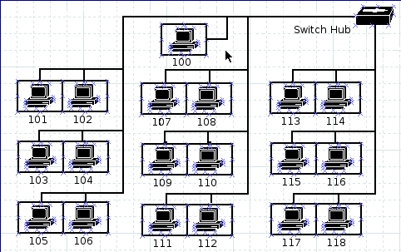
  - ในตอนนี้จะยังเหลือเครื่องหมายเลข 100 อีกเครื่องก็ให้ลากเส้นมาให้เองได้เลยครับ
  - Save file ที่ได้ทำมา
ก็เป็นอันเสร็จสิ้นการสร้างผังห้องคอมพิวเตอร์ ด้วยขั้นตอนที่ไม่ยากจนเกินไปนะครับ และยังสามารถนำวิธีการนี้ไปประยุกต์ปรับการสร้างงานอื่นๆ ได้ ไม่ว่าจะเป็น Flowchart, E-R Diagram ก็สามารถทำได้ อีกทั้งโปรแกรมนี้ยังสามารถ export ไฟล์ออกมาเป็นภาพทั้ง jpg หรือ png ได้สะดวกมากขึ้น แล้วฉบับหน้ามาพบกับโปรแกรม Open Source ตัวอื่นที่น่าสนใจกันอีกครับ

